Aula Programação Mobile – EC 10

REACT NATIVE

Instalar o Node e o NPM  
<https://nodejs.org/pt-br/blog/release/v18.12.0>

Visual studio code:

<https://code.visualstudio.com/download>

Android Studio:

<https://developer.android.com/studio?hl=pt-br>

Configurar o expo dentro do Visual Studio Code

* npm install -g expo-cli (uma única vez para todos os projetos)

Para cada novo projeto criado:

* **Npx expo init** nome do seu projeto

Caso receba a mensagem: “expo init is not supported in the local CLI, please use npx create-expo-app instead”

Execute assim:

* npx create-expo-app e confirme a adicão do pacote solicitado.
* **Npx expo start** dentro da pasta do seu projeto para iniciá-lo.

Configurações para ambiente FESA

* Caso encontre problemas para executar o expo, tente especificar o path completo:
  + c:\users\pro6761\appdata\roaming\npm\expo
* Caso tenha problema com proxy:
  + npm config set strict-ssl false
* npm config set https-proxy <http://proxycefsa.cefsa.corp.local:8080>

Configuração do VS Code - Extensões

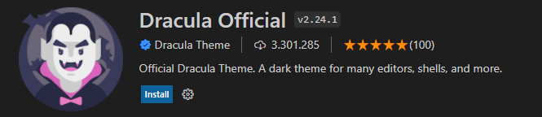

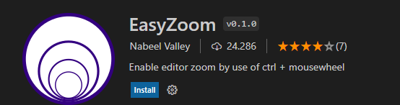

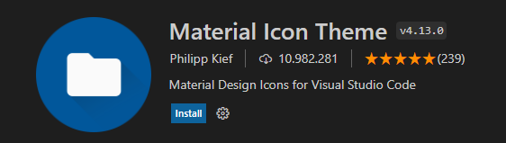

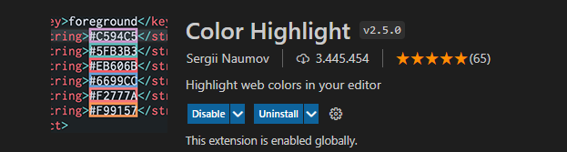

Configuração para NODE-JS

Para criar um novo projeto, dentro de uma pasta vazia:

npm, init –y

npm install express

npm install nodemon –g

npm install mongoose

npm install cors

c:\users\pro6761\appdata\roaming\npm\nodemon

Configurar package.json adicionando o parâmetro Start e configurando para sua pasta (seu RA) onde se lê SUA_PASTA:

 "scripts": {

    "test": "echo \"Error: no test specified\" && exit 1",

    "start": "c:\\users\\SUA_PASTA\\appdata\\roaming\\npm\\nodemon src/index.js"

  },

Criar a pasta src. Dentro da pasta src criar o arquivo index.js:



const express = require('express');

const cors= require('cors');

const server = express();

server.use(express.json());

server.use(cors());

server.get('/teste', (req,res) => {

    res.send('<h1> Servidor Operante </h1>');

});

server.listen(3000, ()=>{

    console.log("Servidor Online");

});

Para testar, digite no terminal:

npm start

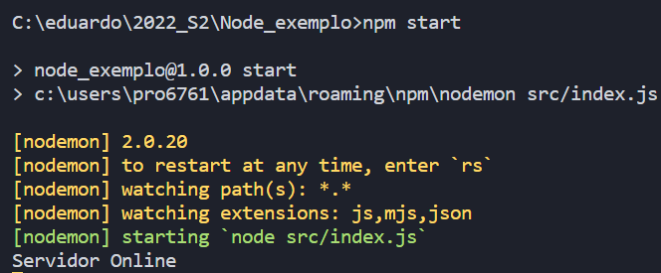

Conferir se o servidor está ok pelo navegador:

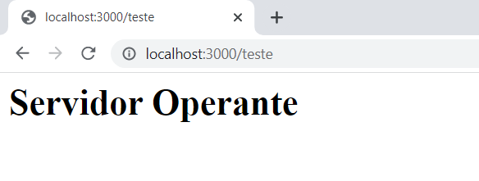

Conexão com o banco de dados (Mongo)

Crie a pasta e arquivo abaixo:

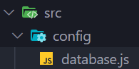

Conteúdo do Database.js:

const mongoose = require('mongoose');

const url = 'mongodb://localhost:27017/produtos';

mongoose.connect(url, { useNewUrlParser: true }); *// https://mongoosejs.com/docs/5.x/docs/deprecations.html*

module.exports = mongoose;

Configuração da Model (Crie a pasta model e o arquivo ProdutoModel.js)

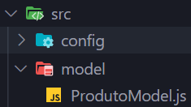

const mongoose = require('../config/database');

const ProdutoSchema = new mongoose.Schema(

    {

        id: { type: Number, required: true },

        nome: { type: String, required: true }

    }

)

module.exports = mongoose.model('Produto', ProdutoSchema);

Controller:

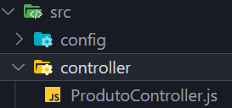

Arquivo de Rotas:

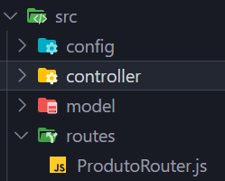

Adicione ao final do index.js as rotas:

*//Rotas*

const ProdutoRoutes = require('./routes/ProdutoRouter');

server.use('/produto', ProdutoRoutes);

Instalação do android studio

